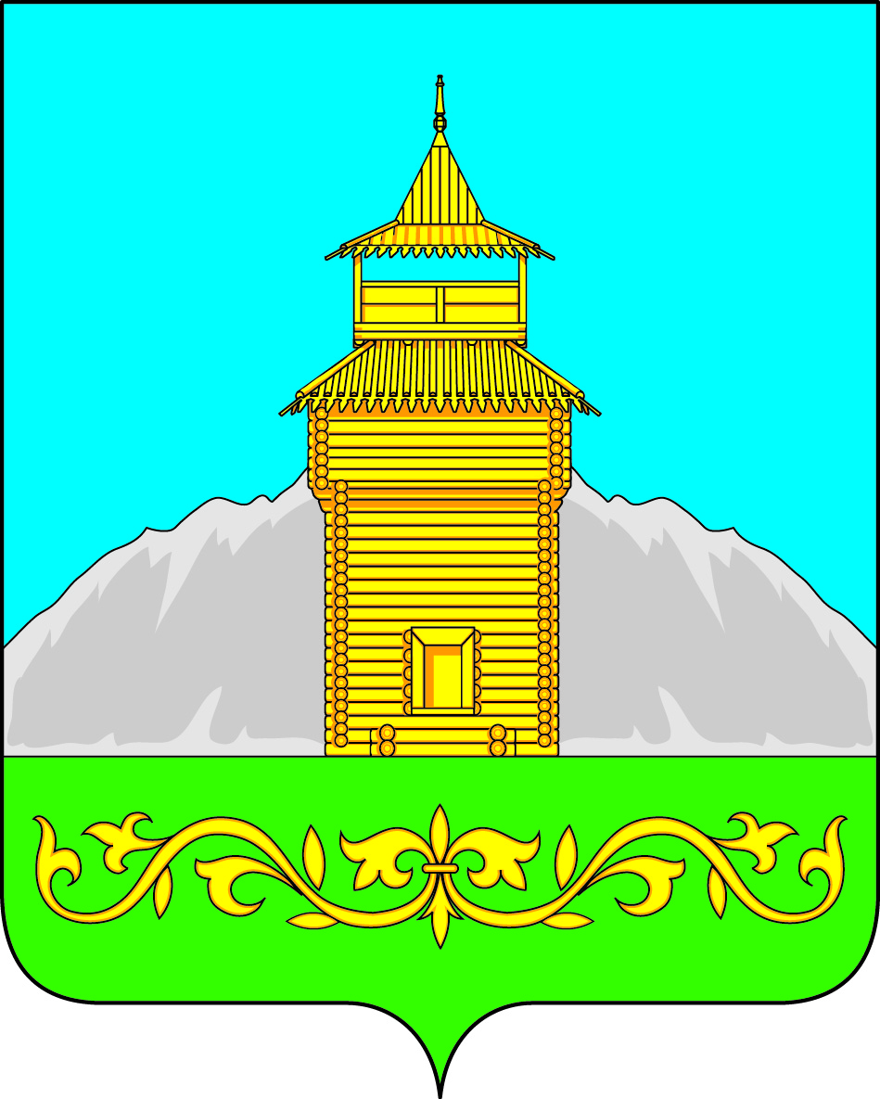

Российская Федерация
Республика Хакасия
Таштыпский район
Совет депутатов Таштыпского сельсовета

ПРОЕКТ

РЕШЕНИЕ

«___» _____ 2021 г. с. Таштып № ___

«О внесении изменений в отдельные Положения Правил землепользования
И застройки, утвержденные решением Советов Депутатов Таштыпского сельсовета от 20 декабря 2012 г. №66»

Руководствуясь ст. 14 Федерального закона от 16.10.2003 года № 131-ФЗ «Об общих принципах организации местного самоуправлении в Российской Федерации от 2004 года № 190-ФЗ (с изменениями и дополнениями), Устава муниципального образования Таштыпский сельсовет. В части привидения установленных градостроительным регламентом видов разрешенного использования земельных участков в Правила землепользования и застройки муниципального образования Таштыпского сельсовета, внести следующие изменения и дополнения в отдельные положения Правила застройки и землепользования. (Приказ федеральной службы государственной регистрации, кадастра и картографии от 10.11.2020 г. № П/0412 «Об утверждении классификатора видов разрешенного использования земельных участков»), Совет депутатов Таштыпского сельсовета РЕШИЛ:

- В зону застройки индивидуальными жилыми домами (Ж1) внести следующие изменения:
В основные виды разрешенного использования добавить: парки культуры и отдыха (код 3.6.2);
Для индивидуального жилищного строительства минимальные отступы от границ земельных участков в целях определения мест допустимого размещения зданий, строений, сооружений, за пределами которых запрещено строительство зданий, строений, сооружений, читать в следующей редакции: Отступы от красных линий до линии застройки – не менее 3 м;
Малоэтажная многоквартирная жилая застройка минимальные отступы от границ земельных участков в целях определения мест допустимого размещения зданий, строений, сооружений, за пределами которых запрещено строительство зданий, строений, сооружений, читать в следующей редакции: Отступы от красных линий до линии застройки – не менее 3 м;
Для ведения личного подсобного хозяйства (приусадебный земельный участок) минимальные отступы от границ земельных участков в целях определения мест допустимого размещения зданий, строений, сооружений, за пределами которых запрещено строительство зданий, строений, сооружений, читать в следующей редакции: Отступы от красных линий до линии застройки – не менее 3 м; Предельные (минимальные и (или) максимальные) размеры земельных участков, в том числе их площадь, кв.м читать в следующей редакции: не менее 1000
Блокированная застройка минимальные отступы от границ земельных участков в целях определения мест допустимого размещения зданий, строений, сооружений, за пределами которых запрещено строительство зданий, строений, сооружений, читать в следующей редакции: Отступы от красных линий до линии застройки – не менее 3 м;
В условно разрешенный вид использования:
Обслуживание жилой застройки минимальные отступы от границ земельных участков в целях определения мест допустимого размещения зданий, строений, сооружений, за пределами которых запрещено строительство зданий, строений, сооружений, читать в следующей редакции: Отступы от красных линий до линии застройки – не менее 3 м;
Магазины минимальные отступы от границ земельных участков в целях определения мест допустимого размещения зданий, строений, сооружений, за пределами которых запрещено строительство зданий, строений, сооружений, читать в следующей редакции: Отступы от красных линий до линии застройки – не менее 2,0 м
- Контроль над исполнением настоящего решения возложить на постоянную комиссию по социальным вопросам, законности и правопорядку. (А.И. Салайдинову).
- Настоящее решение опубликовать (обнародовать) в информационном бюллетене «Таштыпский вестник» и разместить на официальном сайте администрации Таштыпского сельсовета.
- Настоящее решение вступает в силу со дня официального опубликования (обнародования).

Глава Таштыпского сельсовета Р.Х. Салимов

